2011年1月高等教育自学考试福建省统一命题考试
工程概预算 试卷
(课程代码00975)
一、单项选择题(本大题共15小题，每小题2分，共30分)
在每小题列出的四个备选项中只有一个是符合题目要求的。请将其代码填写在题后的括号内。错选、多选或未选均不得分。
1．工程项目投资的最高限额是
A.投资估算
B.设计概算
C.施工图预算
D.合同价
2．可行性研究阶段工程造价的表现形式是
A.投资估算
B.设计概算
C.施工图预算
D.招标控制价
3．确定工程发包与承包价格的是
A.合同价
B.招标控制价
C.投标报价
D.工程结算
4．施工图预算的编制依据不包括
A.预算定额
B.费用定额
C.材料预算价格
D.概算定额
5．预算定额的基本编制单位是
A.单项工程
B.单位工程
C.分部工程
D.分项工程
6．劳动定额内不包括但消耗量定额又必须考虑的用工是
A.基本用工[最新年份咨询qq593777558]
B.辅助用工
C.人工幅度差
D.超运距用工
7．施工排水降水费用是
A.人工费
B.直接工程费
C.措施费
D.管理费
8．工程量清单计价的分项工程单价不包括
A.人工费
B.管理费
C.措施费
D.利润
9．计算建筑面积时应包括该层外边线的是
A.块料装饰层
B.保温隔热层
C.勒脚
D.整体装饰层
lO．平整场地的工程量是[最新年份咨询qq593777558]
A.建筑面积[[微信公众号：ikaoti]
B.首层外墙每边加2m
C.首层建筑面积
D.首层面积[[微信公众号：ikaoti]
11．按照工程量清单计价规范规定，预制混凝土桩工程量是
A.桩长(不含桩尖)
B.桩体积
C.桩截面积
D.桩长(含桩尖)
12．计算砖墙砌筑工程量时不扣除[[微信公众号：ikaoti]
A.门窗洞口
B.圈梁
C.过梁
D.梁头
13．基础与墙身使用同一种材料时，基础与墙身的划分是
A.设计室内地坪
B.设计室外地坪
C.±O．00
D.自然地面
14．梁与柱连接时，梁长算至
A.柱侧面
B.柱中心线
C.墙中心线
D.墙内侧
15．计算天棚吊顶工程量时应扣除的面积是
A.间壁墙
B.独立柱
C.检查口
D.管道
二、多项选择题(本大题共5小题，每小题2分，共10分)
在每小题的五个备选项中至少有两个是符合题目要求的。请将其代码填写在题后的括号内。错选、多选、少选或未选均不得分。
16．直接工程费包括
A.施工措施费
B.人工费
C.材料费
D.临时设施费E．机械费
17．下列不计算建筑面积的有
A.阳台
B.露台
C.台阶
D.楼梯E．建筑物通道
18．计算整体地面面层时应扣除面积的有
A.间壁墙
B.设备基础[[微信公众号：ikaoti]
C.地沟
D.单个面积<O．3m²柱
E．单个面积>O．3m²柱
19．楼梯装饰按设计图示尺寸以水平投影面积计算，包括
A.踏步
B.梯梁
C.斜梁
D.休息平台
E．宽度<500mm的楼梯井
20．计算外脚手架时建筑物外墙外边线长度一般不包括的有
A.阳台外边线
B.雨篷外边线
C.飘窗外边线
D.檐沟外边线
E．空调机搁板外边线
三、判断题(本大题共10小题，每小题2分，共20分)
判断下列各题是否正确。正确的在该题后的“”内打“√”，错误的在该题后的“”内打“×”。
21．合同价是建筑工程的实际价格。
22．工程量清单计价是量价分离的计价模式。
23．材料预算价格是材料由来源地或交货地到达施工工地仓库或施工现场存放地点后的出
库价格。
24．建筑物门厅、大厅按自然层计算建筑面积。
25．计算砖基础工程量时，应增加靠墙暖气沟挑檐的体积。
26．有梁板柱高应自柱基(或楼板)上表面算至上一层楼板上表面。
27．计算墙面抹灰工程量时应扣除踢脚线的面积。
28．墙面装饰或天棚高度超过3.0m，可计算满堂脚手架费用。
29．投标人在报价时应对招标文件中的工程量清单进行审核。
30．工程量清单计价的分项工程单价不包括利润。
四、计算题(本大题共2小题，第31题16分，第32题24分，共40分)
31．根据给定条件计算工程造价，条件如下：
(1)工程量清单：
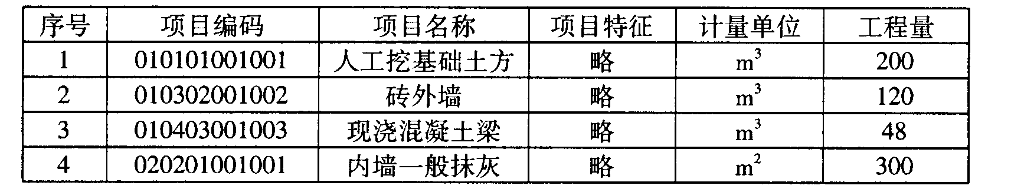
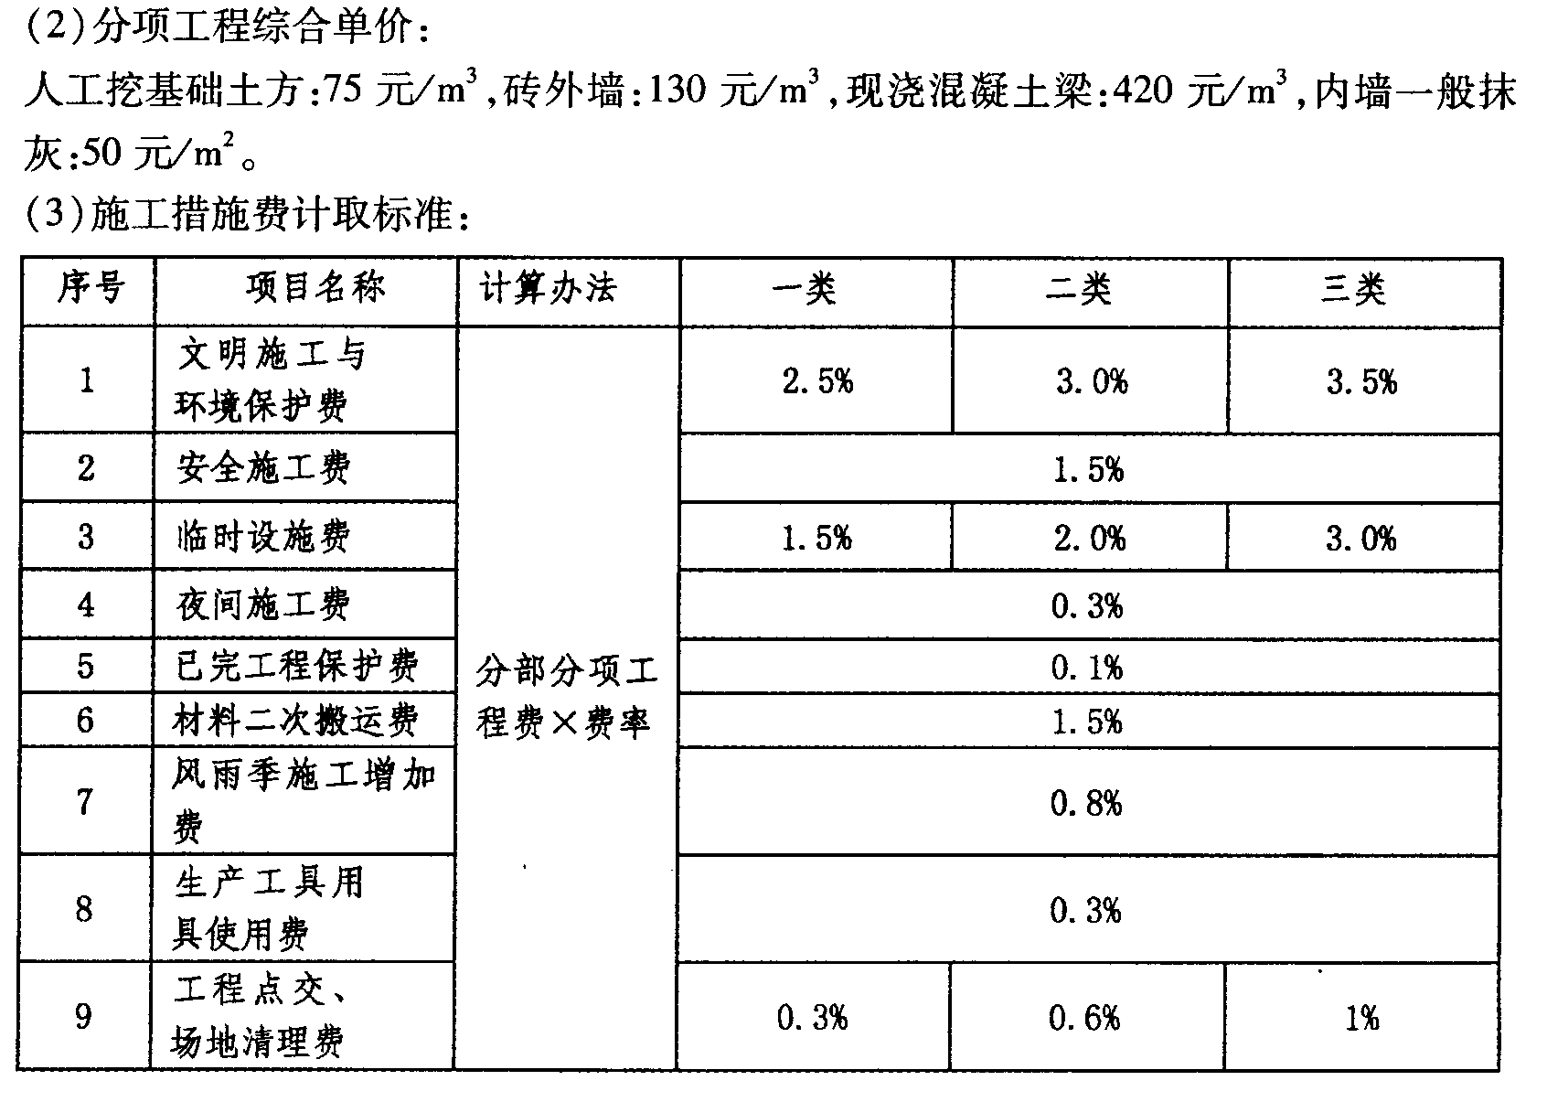
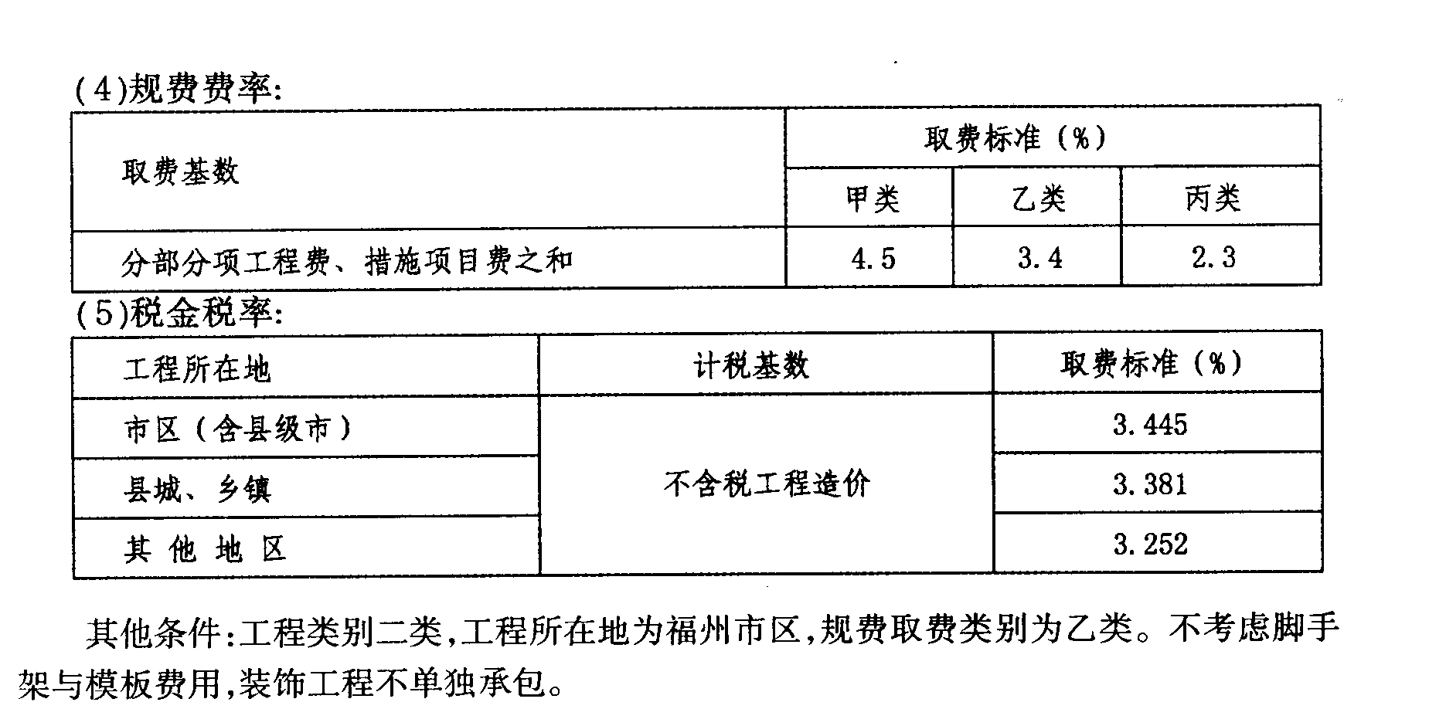
32．某工程一层平面图如下图所示，内外墙厚均为240mm，砌筑高度均为2．6m，门窗洞口上设过梁，过梁高300mm，厚同墙厚，长为洞El宽加400mm，内、外墙轴线均居中。室内地面为细石混凝土地面。计算：
(1)该工程内、外墙砌筑工程量。
(2)地面面层工程量。
